SZCZEGÓŁOWA SPECYFIKACJA
TECHNICZNA

D - 10.10.01b

NA ODŚNIEŻANIE DRÓG GMINNYCH

Zadanie Nr 1

ROK 2017/ 2019

Końskie 2017

SPIS TREŚCI
1. WSTĘP
2. MATERIAŁY
3. sprzęt
4. TRANSPORT
5. wykonanie robót
6. kontrola jakości robót
7. obmiar robót
8. odbiór robót
9. podstawa płatności
10. przepisy związane
11. ZAŁĄCZNIKI
1. WSTĘP

1.1. Przedmiot SST
Przedmiotem niniejszej szczegółowej specyfikacji technicznej (SST) są wymagania dotyczące wykonania i odbioru robót związanych z odśnieżaniem dróg.

1.2. Zakres stosowania SST
Szczegółowa specyfikacja techniczna (SST) stanowi dokument przetargowy i kontraktowy przy zlecaniu i realizacji robót na drogach i ulicach.

1.3. Zakres robót objętych SST
Ustalenia zawarte w niniejszej specyfikacji dotyczą zasad prowadzenia robót związanych z usunięciem opadu śnieżnego, zalegającego jezdnię, pobocze oraz obiekty towarzyszące drodze, który stwarza utrudnienia w ruchu pojazdów.

1.4. Określenia podstawowe
1.4.1. Koordynator – pracownik UMiG Końskie, odpowiedzialny za nadzorowanie robót przy zimowym utrzymaniu dróg.
1.4.2 Polecenie Koordynatora - wszelkie polecenia przekazane Wykonawcy przez Koordynatora, w formie pisemnej lub ustnej, dotyczące sposobu realizacji robót przy zimowym utrzymaniu dróg.
1.4.3 Droga - wydzielony pas terenu przeznaczony do ruchu lub postoju pojazdów oraz ruchu pieszych wraz z wszelkimi urządzeniami technicznymi związanymi z prowadzeniem i zabezpieczeniem ruchu.
1.4.4 Jezdnia - część korony drogi przeznaczona do ruchu pojazdów.
1.4.5 Pas drogowy - wydzielony liniami granicznymi pas terenu przeznaczony do umieszczania w nim drogi i związanych z nią urządzeń oraz drzew i krzewów.
1.4.6 Pobocze - część korony drogi przeznaczona do chwilowego postoju pojazdów, umieszczenia urządzeń organizacji i bezpieczeństwa ruchu oraz do ruchu pieszych, służąca jednocześnie do bocznego oparcia konstrukcji nawierzchni.
1.4.7 Most - obiekt zbudowany nad przeszkodą wodną dla zapewnienia komunikacji drogowej i ruchu pieszego.
1.4.8 Obiekt mostowy - most, wiadukt, estakada, tunel, kładka dla pieszych i przepust.
1.4.9 Wiadukt - obiekt zbudowany nad linią kolejową lub inną drogą dla bezkolizyjnego zapewnienia komunikacji drogowej i ruchu pieszego.
1.4.10 Materiały - wszelkie tworzywa niezbędne do wykonania robót przy zimowym utrzymaniu dróg, zgodne ze specyfikacjami technicznymi, zaakceptowane przez Koordynatora.
1.4.11. Odśnieżanie drogi - usuwanie śniegu z jezdni i poboczy drogi oraz obiektów towarzyszących (zatok autobusowych, parkingów itp.).
1.4.12. Standard zimowego utrzymania drogi - ustalony przez zarządzającego drogą minimalny poziom utrzymania powierzchni jezdni i poboczy oraz dopuszczalne odstępstwa od standardu w warunkach występowania opadów śniegu (lub śliskości zimowej), jak również dopuszczalny maksymalny czas występowania tych odstępstw (przykład standardów odśnieżania dróg publicznych - zał. 1).
1.4.13. Śnieg luźny - nieusunięty lub pozostały na nawierzchni po przejściu pługów śnieg, który nie został zagęszczony pod wpływem ruchu kołowego.
1.4.14. Śnieg zajeżdżony - nieusunięty lub pozostały na nawierzchni po przejściu pługów śnieg, który został zagęszczony, ale nie stał się zlodowaciały.
1.4.15. Nabój śnieżny - nieusunięta zlodowaciała lub ubita warstwa śniegu o znacznej grubości (od kilku centymetrów), przymarznięta do nawierzchni jezdni.
1.4.16. Błoto pośniegowe - topniejący śnieg pozostały na nawierzchni po przejściu pługów i posypaniu jej środkami chemicznymi.
1.4.17. Pług odśnieżny - urządzenie stanowiące osprzęt o różnej konstrukcji odkładnicy i lemiesza, nawieszone do nośnika pługa.
Pługi odśnieżne (lemieszowe) dzielą się na:
− lekkie - montowane na ciągnikach rolniczych i samochodach o ładowności do 6 t,
− średnie - montowane na samochodach o ładowności od 6 do 8 t oraz na wszystkich samochodach o ładowności do 8 t z napędem na dwie lub więcej osi,
− ciężkie - montowane na samochodach o ładowności ponad 8 t. z napędem na dwie lub więcej osi.
1.4.18. Nośnik pługa - pojazd o napędzie spalinowym (samochód ciężarowy, ciągnik, maszyna drogowa), na którym zamontowano pług odśnieżny.
1.4.19. Odkładnica - urządzenie pługa, pozwalające na odsunięcie śniegu poza krawędź oczyszczanego pasa.
1.4.20. Lemiesz - część składowa pługa, należąca do korpusu płużnego, służąca do odspajania śniegu. Lemiesze mogą być stalowe oraz zakończone w dolnej części nakładkami z gumy lub tworzyw sztucznych.
1.4.21. Czołownica - płyta czołowa, stanowiąca element łączący odkładnicę i lemiesz pługa z ramą nośnika pługa.
1.4.22. Odśnieżarka - urządzenie montowane zwykle na nośniku, napędzane silnikiem spalinowym, służące do odspajania i odrzutu śniegu na odległość ok. 6 - 60 m poza obręb drogi, za pomocą odpowiednio skonstruowanych mechanizmów. Odśnieżarki dzielą się na: ślimakowo-wirnikowe, frezowo-wirnikowe, frezowo-bębnowe, turbinowe, lemieszowo-wirnikowe.
1.4.23. Odśnieżanie interwencyjne - usuwanie śniegu na wybranych odcinkach drogi z dopuszczeniem pozostawienia na jezdni równomiernej, zajeżdżonej warstwy śniegu oraz dopuszczeniem odśnieżenia w trudnych warunkach atmosferycznych tylko jednego pasa ruchu (z mijankami co 200 - 300 m).
1.4.24. Odśnieżanie uzupełniające - odśnieżanie, polegające na usuwaniu zwałów śniegu z poboczy poza koronę drogi, pozostawionych przy odśnieżaniu patrolowym, patrolowo-interwencyjnym i interwencyjnym.

2. MATERIAŁY
Nie występują.

3. sprzęt
3.1. Sprzęt stosowany do odśnieżania dróg
Do odśnieżania dróg, w zależności od grubości zalegającego śniegu należy używać:
− pługi odśnieżne (lemieszowe),
− odśnieżarki mechaniczne,
− maszyny drogowe i budowlane.
Do zrywania naboju śnieżnego w zależności od grubości jego zalegania należy stosować:
− szczotki mechaniczne montowane na pługach lemieszowych,
− frezarki montowane na ciągnikach rolniczych,
− pługi lemieszowe i równiarki wyposażone w specjalnie uzębione lemiesze,
− noże skrawające montowane między osiami samochodu.
Każda jednostka sprzętu musi uzyskać akceptację Koordynatora.

3.2. Przygotowanie sprzętu do odśnieżania dróg
W okresie przed spodziewanymi opadami śnieżnymi należy dokonać przeglądu i remontu sprzętu (osprzętu) do odśnieżania.
Sprzęt powinien być przygotowany w takim stopniu, aby mógł być gotowy do użycia w ciągu 2 godzin od chwili powzięcia decyzji o konieczności podjęcia akcji na drodze.
Nośniki pługów odśnieżnych powinny mieć zamontowane płyty czołowe.
Pojazdy samochodowe używane do wykonywania prac przy odśnieżaniu dróg i usuwaniu śliskości zimowej powinny być wyposażone w ostrzegawczy sygnał świetlny błyskowy barwy żółtej, zgodnie z ustawą „Prawo o ruchu drogowym” [4].
Lemiesze powinny mieć oznaczone skrajne, wystające poza obrys pojazdu, części w skośne pasy pod kątem 45º, barwy na przemian białej i czerwonej zgodnie z przepisami ustawy.
Konstrukcja pługa powinna być przystosowana do zamocowania dodatkowych świateł drogowych pojazdu nad konstrukcją lemiesza. Zaleca się również stosowanie świateł obrysowych lemiesza.
Po przygotowaniu sprzętu i nośników należy dokonać próbnego montażu, podczas którego należy sprawdzić:
• w pługach:
− dopasowanie elementów łączących pług z płytą czołową,
− działanie mechanizmu podnoszenia,
− możliwość swobodnego dopasowania się odkładnicy do pochylenia nawierzchni i dobrego przylegania lemiesza do nawierzchni,
− działanie oświetlenia sygnalizacyjnego,
• w odśnieżarkach:
− działanie układu napędowego,
− działanie mechanizmów napędu jazdy i zespołów roboczych oraz mechanizmu podnoszenia.

3.3. Wymagania dla pługów odśnieżnych
3.3.1. Nośniki pługów
Nośnikami pługów odśnieżnych mogą być samochody lub inne pojazdy samobieżne z napędem na dwie lub więcej osi. Konstrukcja nośnika powinna umożliwiać zamocowanie płyty czołowej. Układ napędowy nośnika powinien zapewniać długotrwałą pracę na niskich przełożeniach skrzyni biegów, przy pełnym obciążeniu silnika. Nośnik powinien być wyposażony w radiotelefon lub inny środek łączności i sygnał świetlny błyskowy barwy żółtej zgodnie z ustawą „Prawo o ruchu drogowym” [4]. Ponadto reflektory samochodu oraz kierunkowskazy muszą być umieszczone na wspornikach. Podnoszenie i opuszczanie pługa musi odbywać się z kabiny kierowcy. Łańcuchy przeciwśnieżne, hak i łopaty powinny stanowić dodatkowe wyposażenie.
3.3.2. Zawieszenie pługów
Zaleca się, aby konstrukcja zawieszenia pługa umożliwiała szybkie połączenie dowolnej odkładnicy i lemiesza z różnymi nośnikami. Połączenie powinna zapewniać płyta czołowa (czołownica) mocowana do ramy nośnika za pomocą elementów przyspawanych do płyty.
Konstrukcja płyty czołowej - czołownicy oraz mocowania jej musi być dostatecznie sztywna. Połączenie pługa z nośnikiem powinno umożliwiać regulację wysokości ostrza lemiesza nad powierzchnią jezdni. Konstrukcja czołownicy powinna umożliwiać szybki montaż i demontaż zespołu do odśnieżania.
3.3.3. Odkładnice i lemiesze
Odkładnice w miarę możliwości powinny być przestawne na skręt w lewo lub prawo, w zależności od miejsca prowadzenia robót. Jedna odkładnica powinna być przystosowana do odśnieżania na obszarach zabudowanych (przesuwanie śniegu), a inne na drogach zamiejskich (odrzut śniegu). Odkładnice powinny być wykonane z blachy stalowej lub tworzywa sztucznego o dostatecznej wytrzymałości i elastyczności oraz mieć możliwość odchylania się w pionie w przypadku natrafienia (najechania na przeszkodę).
W zależności od pracy, jaką mają wykonywać, lemiesze powinny być wykonane ze stali, gumy lub tworzywa sztucznego.
Do zrywania naboju śnieżnego należy używać specjalnych lemieszy wykonanych z bardzo twardej stali odpornej na ścieranie.

3.4. Wymagania dla odśnieżarek
Odśnieżarki, służące do usuwania grubych warstw śniegu, powinny mieć konstrukcję umożliwiającą odspajanie twardego i zleżałego śniegu.
Odśnieżarki mogą być montowane na ciągnikach, samochodach lub na nośnikach specjalnych. Ze względu na prędkości robocze odśnieżarek (około 0,3 - 3,8 km/h) na nośniki zaleca się pojazdy typu terenowego. Nośniki specjalne często są wyposażone w hydrauliczny napęd jazdy, co umożliwia bezstopniową regulację prędkości roboczych w szerokich granicach.
Poszczególne typy odśnieżarek powinny mieć następujące urządzenia:
− odśnieżarki ślimakowo-wirnikowe i frezowo-wirnikowe powinny mieć do odrzucania śniegu wirnik, natomiast do odspojenia śniegu - noże ślimakowe lub frezy taśmowe, jednocześnie podające śnieg do gardzieli wlotowej wirnika,
− odśnieżarki turbinowe powinny mieć odpowiednio ukształtowany wirnik, odspajający i odrzucający śnieg, a odśnieżarki frezowo-bębnowe - taśmowy frez nawinięty na obrotowy bęben, spełniający tę funkcję,
− odśnieżarki lemieszowo-wirnikowe powinny być wyposażone w pług oraz w wirnik zainstalowany na prawym końcu odkładnicy (podczas jazdy lemiesz zgarnia śnieg i przesuwa go do wirnika, który z kolei odrzuca śnieg poza koronę drogi).

3.5. Rodzaje maszyn drogowych i budowlanych, stosowanych do odśnieżania
Do odśnieżania dróg można też używać sprzętu pomocniczego, jakim są:
− spycharki gąsienicowe i kołowe wyposażone w lemiesze, najlepiej o zmiennej geometrii,
− ładowarki wyposażone w lemiesze dwustronne,
− ciągniki rolnicze wyposażone w pługi lemieszowe jednostronne,
− równiarki wyposażone w pługi dwustronne względnie w skrzydła boczne, zwiększające szerokość odśnieżania.

3.6. Wymagania odnośnie obsługi sprzętu do odśnieżania
Operatorem sprzętu może być kierowca samochodu posiadający odpowiednie uprawnienia, tj. wymaganą kategorię prawa jazdy, znajomość dokumentacji techniczno-ruchowej (DTR) obsługiwanego sprzętu i przeszkolenie do pracy przy zimowym utrzymaniu dróg.
Przed rozpoczęciem pracy operator powinien dokonać:
− sprawdzenia stanu technicznego nośnika i sprzętu,
− sprawdzenie zamocowania sprzętu na nośniku,
− sprawdzenie stanu ogumienia oraz sprawdzenia prawidłowości działania:
− układu hydraulicznego,
− układu jezdnego, kierowniczego i hamulcowego nośnika,
− zaczepu nośnika,
− oświetlenia pojazdu,
− lampy błyskowej koloru żółtego.
Nie należy rozpoczynać pracy do chwili, gdy zauważone usterki nie zostaną usunięte. Należy wykonać również niezbędne czynności konserwacyjne.
W czasie pracy operator powinien:
− wykonywać wyłącznie czynności związane z obsługą sprzętu i prowadzeniem nośnika,
− w sposób ciągły obserwować sprzęt roboczy i zwracać baczną uwagę na bezpieczeństwo osób i pojazdów znajdujących się w pobliżu,
− przestrzegać obowiązujących zasad Kodeksu drogowego.
Po zakończeniu pracy, pług należy pozostawić opuszczony, aby odciążyć zawieszenie, następnie sprzęt oczyścić i dokonać przeglądu. Wszelkie uszkodzenia sprzętu zagrażające bezpieczeństwu obsługi sprzętu jak i użytkownikom dróg należy niezwłocznie usunąć.
Należy dokonywać terminowo obsług technicznych sprzętu zgodnie z zaleceniami zawartymi w instrukcji obsługi i DTR.

4. TRANSPORT
Przy odśnieżaniu dróg nie występuje transport materiałów, lecz może wystąpić potrzeba wywożenia śniegu (patrz pkt 5.4).

5. wykonanie robót

5.1. Zasady odśnieżania drogi
Zakres prac prowadzonych przy odśnieżaniu drogi oraz technologia robót wynikają z aktualnie obowiązujących standardów utrzymania (przykład - załącznik 1).
Wybór systemu odśnieżania zależy od:
− standardu zimowego utrzymania drogi,
− warunków atmosferycznych,
− możliwości finansowych administracji drogowej,
− aktualnego stanu utrzymania drogi.
Poszczególnym standardom zimowego utrzymania drogi przypisane są minimalne poziomy utrzymania powierzchni jezdni oraz dopuszczalne odstępstwa od standardu w warunkach występowania opadów śniegu lub śliskości zimowej, jak również dopuszczalny maksymalny czas występowania tych odstępstw.
W przypadkach skrajnie niekorzystnych i nieustabilizowanych warunków atmosferycznych i pogodowych (zawieje i zamiecie śnieżne, długotrwałe burze śnieżne niweczące efekty odśnieżania drogi), osiągnięcie i utrzymanie na drodze standardu docelowego może być niewykonalne. Organizację pracy należy wtedy dostosować do aktualnych, zmieniających się warunków na drodze i przyjmować niekonwencjonalne rozwiązanie, np. odśnieżanie tylko jednego pasa ruchu i prowadzenie pojazdów konwojami organizowanymi przy udziale policji.
Odśnieżanie drogi należy prowadzić zgodnie z:
− ogólną wiedzą techniczną,
− wymaganiami szczegółowej specyfikacji technicznej,
− programem wykonania odśnieżania (przedstawionym przez Wykonawcę),
− bieżącymi poleceniami Koordynatora.

5.2. Odśnieżanie drogi
W zależności od ilości zalegającego śniegu na jezdni należy używać odpowiednich pługów (np. pługów jednostronnych, usuwających śnieg z całej szerokości roboczej na jedną stronę lub pługów dwustronnych, usuwających śnieg z szerokości roboczej jednocześnie na lewą i prawą stronę - zał. 2) lub zespołów pługów. Na drodze jednojezdniowej odśnieżanie należy rozpocząć od osi jezdni. W przypadku zespołu składającego się z dwóch pługów należy zachować bezpieczną odległość (min. 50 m), przesunięcie między lemieszami powinno być takie, aby nie pozostawał śnieg na jezdni (zał. 3, rys. 1 i 2).
Odśnieżanie drogi dwukierunkowej o trzech lub czterech pasach ruchu należy prowadzić zespołem składającym się odpowiednio z 2-3 pługów lub 4 pługów. W zespole pługów powinien pracować, zależnie od potrzeb, jeden pług średni lub ciężki jako pług zamykający. Odśnieżanie jezdni trzypasowej należy rozpoczynać od pasa środkowego, a jezdni czteropasowej od osi jezdni, przesuwając śnieg w kierunku prawego pobocza. Tworzący się wał śnieżny na krawędzi pobocza należy usunąć poza koronę drogi (zał. 3, rys. 3 i 4).
Na drodze dwujezdniowej odśnieżanie zespołem pługów należy rozpocząć od lewego pasa jezdni (zał. 3, rys. 5).
W trudnych warunkach atmosferycznych należy odśnieżać tylko jeden pas ruchu i wykonać mijanki w zasięgu widoczności co 200-300 m. W warunkach tych dopuszcza się odkładanie śniegu na pasie dzielącym do wysokości 0,7 m nie powodując zaśnieżenia przeciwnej jezdni.
Pasy ruchu powolnego stanowią integralną część jezdni, w związku z czym odśnieżanie ich należy prowadzić równocześnie z odśnieżaniem zasadniczych pasów ruchu.
Przy usuwaniu grubych warstw śniegu, przekraczających możliwości pługów, należy stosować odśnieżarki, szczególnie przy przebijaniu zasp i odrzucaniu zwałów śniegu utworzonych podczas pracy pługów.
Odśnieżarki ślimakowo-wirnikowe osiągają najlepsze efekty pracy przy usuwaniu średnio twardego śniegu o ciężarze objętościowym do 0,5 g/cm³.
Odśnieżarki frezowo-wirnikowe mogą usuwać twardy i zlodowaciały śnieg o ciężarze objętościowym do 0,7 g/cm³. Odśnieżarki turbinowe i lemieszowo-wirnikowe przeznaczone są głównie do usuwania świeżo spadłego śniegu o ciężarze objętościowym do 0,3 g/cm³.
Do odśnieżania miejsc na drogach przy barierach ochronnych zaleca się używać odśnieżarek lemieszowo-wirnikowych. Prace te należy prowadzić po zakończeniu innych prac.
Odśnieżanie zatok autobusowych odbywa się pługami odśnieżnymi w trakcie prowadzenia odśnieżania na drodze. Śnieg z miejsc oczekiwania pasażerów (zadaszeń, wiat) należy usunąć. Celowe jest dodatkowe oczyszczanie z resztek śniegu szczotkami mechanicznymi. Przy mniejszych ilościach śniegu na jezdni może wystarczyć zastosowanie samej tylko szczotki.
Parkingi odśnieża się po zakończeniu prac związanych z odśnieżaniem jezdni głównych lub jednocześnie, jeśli warunki pogodowe na to pozwalają.
Przed przejazdem kolejowym pług powinien zebrany śnieg zsunąć na pobocze. Przy przejeżdżaniu przez tory pług musi być wolny od śniegu, aby zapobiec nanoszeniu zwałów śniegu na nawierzchnię kolejową i międzytorze.
Przy odśnieżaniu interwencyjnym i uzupełniającym korzystnie jest stosować maszyny drogowe (spycharki, równiarki, ładowarki), które dzięki znacznej sile uciągu i mocnej konstrukcji mogą pracować w ciężkich warunkach śniegowych, zwłaszcza przy usuwaniu zasp, poszerzaniu pasów ruchu i przy spychaniu śniegu poza koronę.
Usuwanie naboju śnieżnego, jako nierówności w warstwie śniegu w postaci wyboi i kolein najdogodniej jest wykonać równiarką, spycharką lub pługami lemieszowymi.
Do usuwania warstwy śniegu pozostawionego na nawierzchni po przejściu pługów lemieszowych można używać szczotki mechaniczne odrywające zanieczyszczenia z jezdni z ewentualną dmuchawą odrzucającą zanieczyszczenia poza obręb miejsca pracy.
Technika odśnieżania dróg zależy od:
− szerokości jezdni i przyjętej na niej organizacji ruchu,
− geometrii przekroju poprzecznego drogi (przekrój drogowy, pół uliczny, uliczny),
− przyjętego dla danej drogi standardu utrzymania,
− rodzaju użytych do odśnieżania pługów.
Odśnieżanie można prowadzić:
− jednym pługiem,
− zespołem pługów.
Śnieg należy usuwać z jezdni:
− na prawe pobocze (zał. 2, a),
− na lewe pobocze, w przypadkach wyjątkowych przy bezwzględnym zachowaniu środków bezpieczeństwa,
− na oba pobocza w przypadkach wąskich dróg (zał. 2, b).
Technika odśnieżania chodników i dróg rowerowych jest uzależniona od ich długości, szerokości oraz rodzaju i ilości śniegu. Do odśnieżania tego typu dróg należy używać zarówno pługów jednostronnych, jak i dwustronnych oraz szczotek mechanicznych i odśnieżarek prowadzonych ręcznie. Niedopuszczalne jest odkładanie śniegu z chodników i ścieżek rowerowych na jezdnię.

5.3. Odśnieżanie obiektów mostowych
Odśnieżanie mostów, wiaduktów i estakad odbywa się jednocześnie podczas prac prowadzonych na ciągu drogowym. Śnieg zalegający jezdnie jest spychany na krawędź jezdni i chodniki, poza bariery ochronne.
Śnieg zalegający na chodnikach powinien być zrzucany na dół lub wywieziony, jeśli istnieją ku temu warunki. Niedopuszczalne jest zsypywanie śniegu na tory kolejowe, drogi, place itp.
Należy udrożnić urządzenia odwadniające obiektów mostowych i wiaduktów. Prędkość odśnieżania powinna być tutaj obniżona w stosunku do prędkości odśnieżania na drogach.

5.4. Wywożenie śniegu
Wywożenie śniegu z dróg przebiegających przez miasta i inne obszary zabudowane, na terenie których występuje droga o przekroju ulicznym (krawężniki, chodniki) oraz z innych miejsc ustalonych przez Koordynatora, odbywa się na polecenie Koordynatora, w przypadku zalegania dużej ilości śniegu na chodnikach utrudniających swobodne poruszanie się pieszych. Do załadunku należy używać ładowarek, koparek, śniegoładowarek, a do wywozu samochodów samowyładowczych. Śnieg należy wywozić w miejsca uzgodnione z władzami lokalnymi.

5.5. Odśnieżanie w trudnych warunkach pogodowych
Pługi wyjeżdżające do prowadzenia robót zimowych w trudnych warunkach pogodowych muszą posiadać bezwzględnie sprawne środki łączności, pełne zbiorniki paliwa, linki holownicze, łańcuchy na koła. Do pracy należy wysłać zespół składający się z minimum dwóch pługów. Odśnieżanie powinno być prowadzone tak, aby nastąpiło nakładanie się pasów odśnieżania na siebie na szerokości około 0,5 m. Odległość między pojazdami powinna wynosić minimum 50 m.
Żółte światła błyskowe oraz światła mijania sprzętu znajdującego się na drodze muszą być włączone. Niedopuszczalne jest prowadzenie pracy niezgodnie z obowiązującym na danej jezdni lub pasie ruchu kierunkiem ruchu.

6. kontrola jakości robót

6.1. Badania przed przystąpieniem do robót
Przed przystąpieniem do robót Wykonawca powinien uzyskać od Zamawiającego:
− aktualne standardy utrzymania drogi w sezonie zimowym,
− wymagania odnośnie sprzętu i sposobu wykonania odśnieżania.
Przed przystąpieniem do robót Wykonawca jest zobowiązany opracować i przedstawić do akceptacji Koordynatora program wykonania odśnieżania określający zamierzony sposób wykonania, możliwości kadrowe i plan organizacji odśnieżania z wykazem sprzętu i jego parametrami.

6.2. Kontrola odśnieżania w czasie robót
Sprawdzenie wykonania odśnieżania drogi obejmuje:
− prace wykonane na drodze na podstawie zapisu w dziennikach pracy sprzętu i na podstawie zapisów w kartach drogowych, bądź w innych dokumentach zaakceptowanych przez Koordynatora,
− wyrywkową kontrolę grubości pozostawienia śniegu na jezdni lub poboczach (jeśli były odśnieżane) oraz szerokości odśnieżania,
− odbiór wyrywkowy częściowy w ciągu 2÷3 godzin po wykonaniu pracy, jeśli warunki pogodowe są ustabilizowane,
− kontrolę codzienną na drodze utrzymywanej w 1 i 2 standardzie oraz kontrolę co 2÷3 dni na drodze utrzymywanej w 3 standardzie, jeśli warunki pogodowe nie niweczą wykonanej pracy.

7. obmiar robót

7.1. Jednostka obmiarowa
Podstawą płatności jest cena za jeden km/ dobę zimowego utrzymania dróg i ulic gminnych.

8. odbiór robót

8.1. Ogólne zasady odbioru robót
Roboty uznaje się za wykonane zgodnie z ustaleniami Zamawiającego, SST i wymaganiami Koordynatora, jeśli wszystkie badania z zachowaniem tolerancji według pktu 6 dały wyniki pozytywne.

9. podstawa płatności

9.1. Cena jednostki obmiarowej
Podstawą płatności jest cena za jeden km/ dobę zimowego utrzymania dróg i ulic gminnych w dwóch przedziałach czasowych, za akcję czynną lub akcję bierną.

10. przepisy związane

10.1. Inne dokumenty i materiały
1. 2. Wytyczne zimowego utrzymania dróg, Ministerstwo Komunikacji, IBDiM.
Zalecane do stosowania przez Centralny Zarząd Dróg Publicznych, Warszawa, 1981
1.3. Zimowe utrzymanie dróg publicznych. Część 1. Przegląd techniki drogowej i mostowej. J. Bieńka i inni, IBDiM, Polskie Drogi, wrzesień 2002
1.4. Prawo o ruchu drogowym. Ustawa z dnia 20 czerwca 1997 r. Dziennik Ustaw Nr 98, poz. 602 z późniejszymi zmianami.

ZAŁĄCZNIKI

STANDARDY ODŚNIEŻANIA DRÓG I ULIC GMINNYCH ZARZĄDZANYCH
PRZEZ URZĄD MIASTA I GMINY KOŃSKIE
ZAŁĄCZNIK 1

STANDARDY ZIMOWEGO UTRZYMANIA DRÓG PUBLICZNYCH
w sezonie zimowym 2012/2013

Zarządzenie Ministra Transportu i Gospodarki Morskiej z dnia 25 października 1994r.

Standard | Opis stanu utrzymania drogi dla danego standardu | Dopuszczalne odstępstwa od standardu
Standard | Opis stanu utrzymania drogi dla danego standardu | po ustaniu  opadów śniegu | od stwierdzenia wystąpienia zjawisk
1 | 2 | 3 | 4
II | Jezdnia odśnieżona na całe szerokości.  Śliskość zimowa zlikwidowana na całej szerokości długości. | - luźny – może występować do 4 godz.  - błoto pośniegowe – do 6 godz.  - zajeżdżony – może występować cienka warstwa nie utrudniająca ruchu | - gołoledź - 3 godz.  - szron - 3 godz.  - szadź - 3 godz.  - pośniegowa - 4 godz.  - lodowica - 4 godz.
III | Jezdnia odśnieżona na całej szerokości.  Jezdnia posypana na:  - skrzyżowaniach z drogami  - skrzyżowaniach z koleją  - odcinkach o pochyleniu > 4%  - przystankach autobusowych  - innych miejscach ustalonych przez zarząd drogi | - luźny – 6 godz.  - zajeżdżony – występuje  - zaspy, języki śniegowe: lokalnie 6 godz.  Utrudnienia dla samochodów osobowych. | W miejscach wyznaczonych:  - gołoledź – 5 godz.  - szron – 5 godz.  - szadź – 5 godz.  - pośniegowa – 6 godz.  - lodowica – 5 godz.
IV | Jezdnia odśnieżona na całej szerokości.  Jezdnia posypana na odcinkach decydujących o możliwości ruchu. | - luźny – 8 godz.  - zajeżdżony – występuje  - języki śniegowe – występują  - zaspy – występują do 8 godz.  Dopuszcza się przerwy w komunikacji do 8 godz. | W miejscach wyznaczonych:  - gołoledź – 8 godz.  - pośniegowa – 10 godz.  - lodowica – 8 godz.
V | Jezdnia odśnieżona.  W miejscach zasp odśnieżony co najmniej jeden pas ruchu z wykonaniem mijanek.  Jezdnia posypana na odcinkach decydujących o możliwości ruchu. | - luźny – 16 godz.  - zajeżdżony – występuje  - nabój śnieżny – występuje  - zaspy – występują do 24 godz.  Dopuszcza się przerwy w komunikacji do 24 godz. | W miejscach wyznaczonych:  - gołoledź – 8 godz.  - pośniegowa

ZAŁĄCZNIK 2

SCHEMAT ODŚNIEŻANIA PŁUGIEM
ZE WZGLĘDU NA KIERUNEK ODKŁADANIA ŚNIEGU (wg [2])

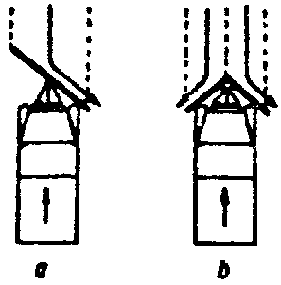
a - pługiem jednostronnym, b - pługiem dwustronnym

ZAŁĄCZNIK 3

SCHEMATY PRACY PŁUGÓW ODŚNIEŻNYCH (wg [2])

Rys. 1. Schemat pracy zespołu dwóch pługów na drodze dwupasowej dwukierunkowej
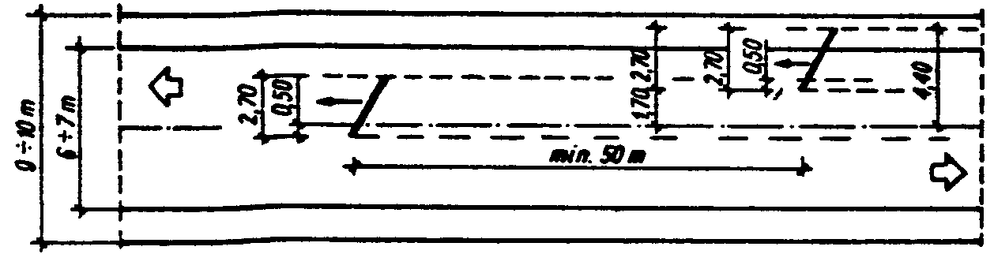
Rys. 2. Schemat pracy zespołu trzech pługów na drodze dwupasowej dwukierunkowej
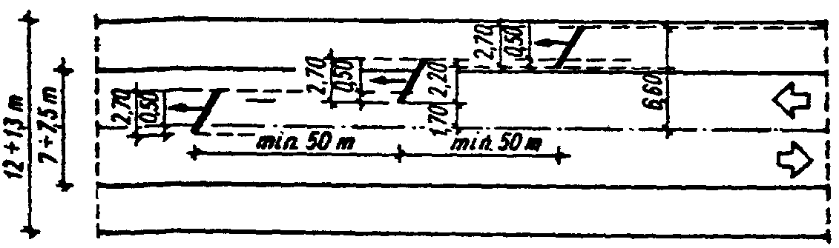

Rys. 3. Schemat pracy zespołu trzech pługów na drodze trójpasowej dwukierunkowej
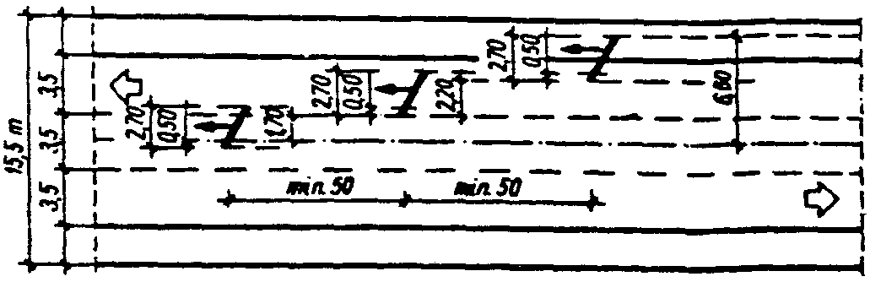

Rys. 4. Schemat pracy zespołu czterech pługów na drodze czteropasowej dwukierunkowej
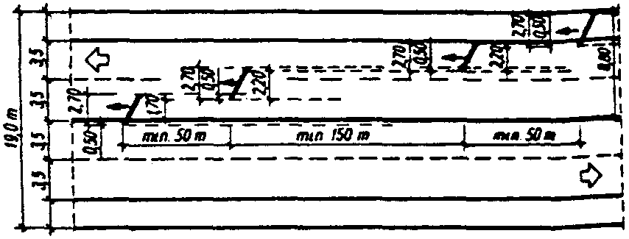

Rys. 5. Schemat pracy zespołu czterech pługów na drodze dwujezdniowej
